Scenariusz 8 - Ćwiczenia wymowy głoski „c, cz”- różnicowanie
Ćwiczenia oddechowe
- „Mecz ping-ponga”. Przygotowujemy pole do gry. Na brzegu stołu układamy klocki – aby zapobiec spadaniu piłki. Dzieci stają po różnych stronach stołu. Dmuchają tak, aby przetoczyć piłkę na stronę przeciwnika.
- „Grzybobranie”. Wytnij grzybki i za pomocą słomki włóż do odpowiednich koszy.
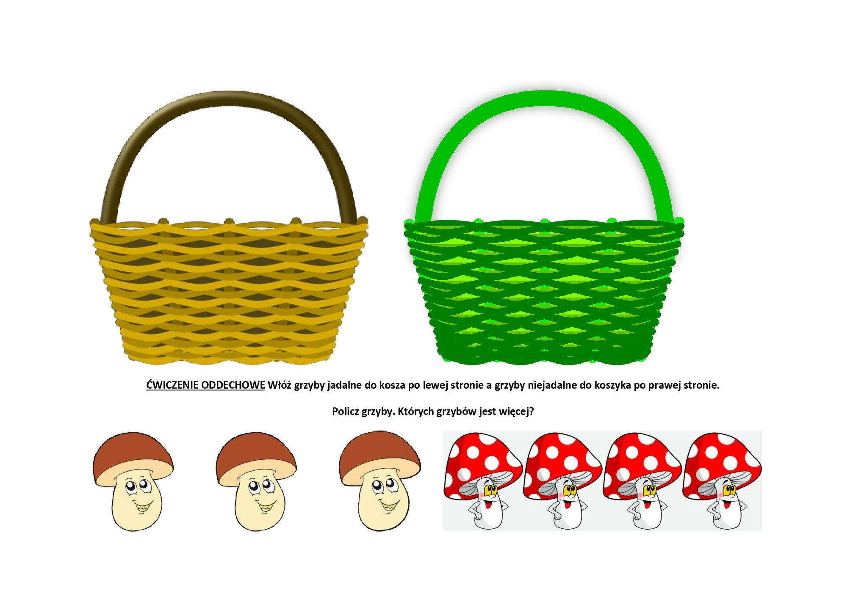
Ćwiczenia artykulacyjne
- „Pomocne samochody”. Dzieci biegają, naśladują odgłosy pojazdów:
- samochód policyjny: e – o
- karetka pogotowia: i – u
- straż pożarna: e – u
- pomoc drogowa: i – o
- „Wycieraczki samochodowe”. Przesuwamy czubek języka po górnej wardze w lewo i w prawo. Potem to samo robimy po górnych zębach a następnie po dziąsłach.
Ćwiczenia wymowy głoski „c, cz”
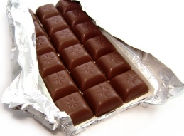
- Połącz wyraz z obrazkiem.

Pachnące

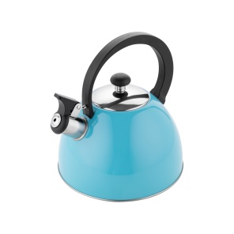

Cała

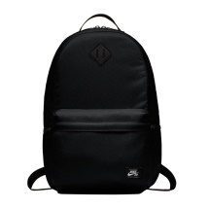
Gorący

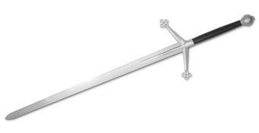
Czarny

Cenny

- Powtórz sylaby. Podaj wyrazy rozpoczynające się tymi sylabami.

CA | CO | CE | CU | CY
CZA | CZO | CZE | CZU | CZY

Karta pracy
Nazwij przedmioty na obrazku.
